- Ανοιχτή ερώτηση - δε βαθμολογείται (κλικ - πλαίσιο)

……………………………………………………………………………………………………………………

- Κείμενο / Εναλλακτικό κείμενο (κλικ - πλαίσιο - γράφουμε κείμενο/εναλλακτικό κείμενο)
(Theater)
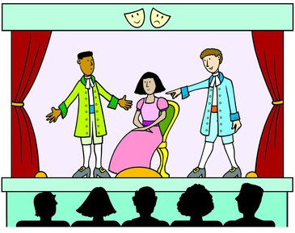

- Αναδυόμενη επιλογή (κλικ-πλαίσιο-choose:*κείμενο1/κείμενο2/κείμενο3)
Στην σωστή απάντηση βάζω *
(Grammatik, Problem, Physik)
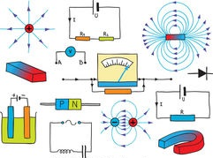

- Πολλαπλή επιλογή (κλικ - πλαίσιο - select:yes - select:no)
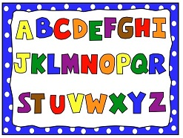 | - Grammatik
 | - Mathematik
 | - Alphabet

- Μεταφορά και απόθεση (κλικ - πλαίσιο - drag:1 - drop:1 drag: - drop:2 drag:3 - drop:3)
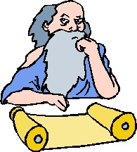 | 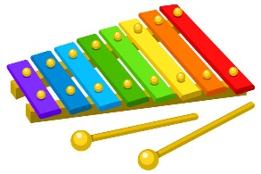 | 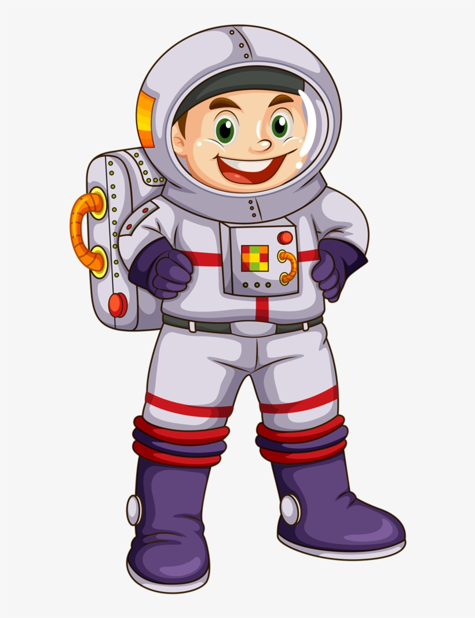
Xylofon | Astronaut | Philosoph

- Αντιστοίχιση (κλικ - πλαίσιο - join:1 join:2 join:3 join:4)
 | Arktis
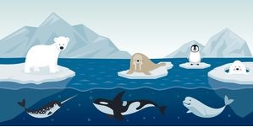 | Energie
 | Telefon

- Κλικ σε κουτάκι - Checkbox (κλικ - πλαίσιο - tick:yes - tick:no)

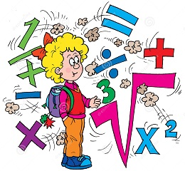
- Mathematik
- Physik
- Biologie

- Mp3 (κλικ - πλαίσιο όσο κενό χρειαζόμαστε - playmp3: και φόρτωσε το τραγούδι)
(Αφήνουμε στο πρωτότυπο έγγραφο 2-3 σειρές κενό και στη συνέχεια γράφουμε όποια άσκηση θέλουμε)

- Youtube (κλικ - πλαίσιο όσο κενό χρειαζόμαστε - url του βίντεο)
(Αφήνουμε στο πρωτότυπο έγγραφο όσο κενό θέλουμε για το βίντεο και στη συνέχεια γράφουμε όποια άσκηση θέλουμε)

- Σύνδεσμος (κλικ - πλαίσιο όσο κενό χρειαζόμαστε - link:url)
Μπορούμε να βάλουμε μια φωτογραφία στο πρωτότυπο έγγραφο ή να γράψουμε στις οδηγίες ένα όνομα και να δημιουργήσουμε εκεί τον σύνδεσμο.
πχ. το πλαίσιο πάνω στην φράση 2^{ο} Γυμνάσιο Κορίνθου
(https://blogs.sch.gr/2gymkori/)
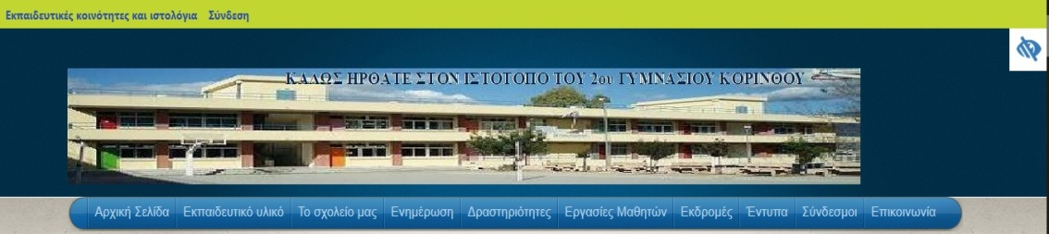

- Άκουσε (κλικ - πλαίσιο - listen: και μετά κείμενο, δεν υποστηρίζει ελληνικά και δουλεύει μόνο σε Chrome)

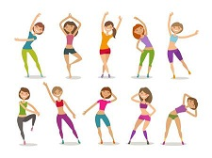

- Μίλησε (κλικ - πλαίσιο speak:και μετά κείμενο, δουλεύει μόνο σε Chrome)
